foyerruralcabannes.blogspot.com
Place du 8 mai 1945
13440 Cabannes

Mercredi 25 juin 2014 il y avait

théâtre enfants au foyer rural

Comme toutes les activités du foyer rural la section théâtre enfants conduite par Jeannette MESEGUER est venue vous présenter le fruit du travail de l'exercice 2013/2014.

Sous le ciel de Provence

Pour leurs plus grand plaisir parents et grands parents sont venus voir évoluer sur scène
leurs jeunes comédiennes et comédiens

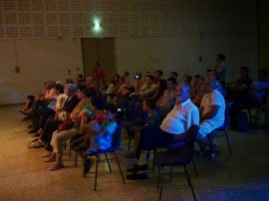
Les enfants nous ont interprété une pièce écrite et mise en scène par Jeannette MESEGUER
Sous le ciel de Provence
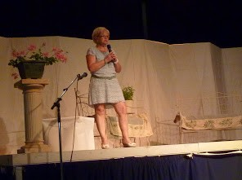

Quelques photos des scénettes de
Sous le ciel de Provence
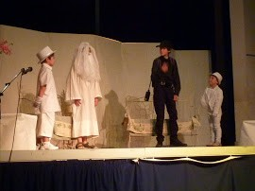

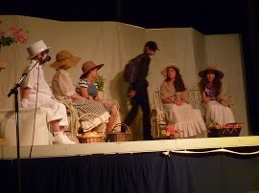
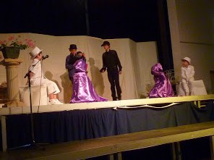

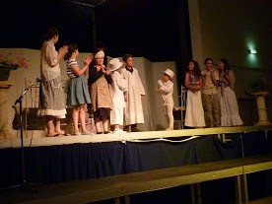

La troupe termine son spectacle en chantant les marchés de Provence de Gilbert BECAUD
Pour écouter cliquez ici

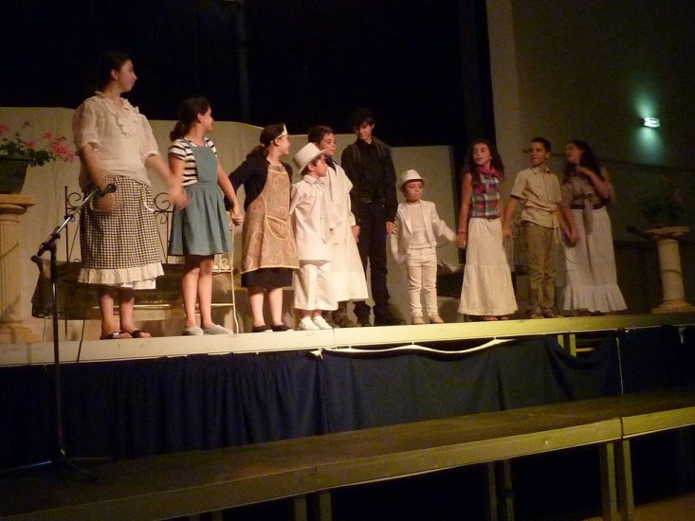

Une belle représentation qui a ravi les spectateurs
La troupe était composée de :
Jules , Melvin , Mathis , Sébastien et Gianni pour les Garçons
Iléana , Lona , Daphné , Marie et Clara
pour les filles

Nous remercions Jeannette MESEGUER pour le travail réalisé avec les enfants
et vive la rentrée de septembre

Une mention particulière pour un
jeune Cabannais ( 7 ans )GIANNI
le plus jeune de la troupe mais avec un talent gestuel et linguistique qui a enflammé
l'assistance lors de ses répliques
Des mimiques naturelles exceptionnelles
Une qualité d'élocution fantastique
Merci pour le bon moment que tu nous à fait passer avec tous les membres de la troupe.
Ne lâchez rien continuez
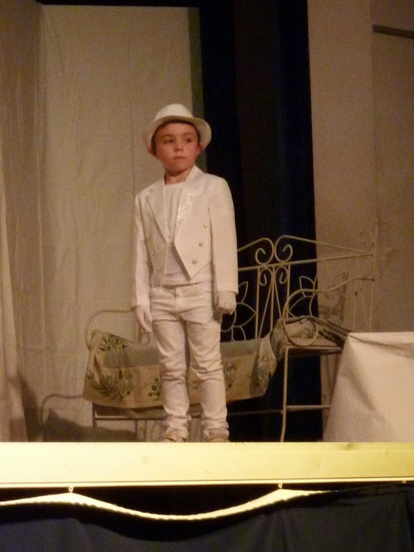

Nous vous invitons à venir nombreux soutenir les jeunes comédiennes et comédiens et passer un bon moment avec nous lors des prochaines représentations de la saison 2014/2015
Je ne manquerai pas de vous donner les horaires et dates en temps voulu
L'équipe du foyer rural vous souhaite de bonnes vacances d'été et vous fixe RDV au mois de septembre pour la rentrée 2014/2015

